**ANALISIS DAN PERANCANGAN SISTEM INFORMASI E-VOTING**

**TUGAS KELOMPOK**

Diajukan Untuk Memenuhi Tugas Analisis dan Perancangan Sistem Informasi



Disusun Oleh :

Ahmad Miftahu Rizki (1193004)

Muhammad Ilham Ferdiansyah (1193019)

Muhammad Raihan Nur Azmii (1193020)

**PROGRAM STUDI DIPLOMA III TEKNIK INFORMATIKA 1A**

**POLITEKNIK POS INDONESIA**

**2020**

**Kata Pengantar**

Puji beserta syukur kami panjatkan kehadirat Allah SWT yang telah memberikan rahmat dan karunianya, oleh karena itu kami bisa menyelesaikan Analis ini tepat pada waktunya.

Dalam Analisis yang berjudul “Analisis Sistem E Voting di Politeknik Pos Indonesia” mencoba menguraikan deskripsi user/klasifikasi user , deskripsi proses bisnis, proses bisnis dalam bentuk bpmn, analisis dokumen , business rules

Dalam penyusunan Makalah ini tidak lepas dari bantuan berbagai pihak, oleh karena itu penulis mengucapkan terimakasih kepada: Dosen pengampu Analisis Sistem, orang tua, rekan-rekanku yang turut memberikan do’a.

Kami menyadari bahwa Analisis ini masih jauh dari kata sempurna. Oleh karena itu, kritik dan saran yang bersifat mebangun selalu kami harapkan demi karya tulis ilmiah ini. Namun penulis mengharapkan Analisis ini dapat memberikan manfaat bagi penulis pada umumnya dan pembaca khususnya. Aamiin Yaa Rabbal’alamin.

Bandung, Maret 2020

Penulis

**Business User**

1. Mahasiwa Politeknik Pos Indonesia = melakukan voting
2. KPU = sebagai panitia pelaksanaa E-voting
3. Calon kandidat = Orang yang akan di pilih oleh mahasiswa

**Deskripsi Proses Bisnis**

1. Mahasiswa mengisi KRS di laman siap.poltekpos.ac.id
2. BAAK mencetak KRS sehingga KPU mendapatkan data siswa yang aktif atau tidak
3. KPU mendaftarkan mahasiswa dan mendata kandidat
4. Mahasiswa menunggu dipanggil saat pelaksanaan voting
5. Mahasiswa memilih Presiden Mahasiswa dan Wakil Presiden Mahasiswa
6. Mahasiswa memilih Ketua Himpunan sesuai jurusan masing-masing
7. Mahasiswa mencelupkan jarinya ke tinta berwarna ungu untuk menandakan mahasiswa tersebut telah melakukan pemilihan.

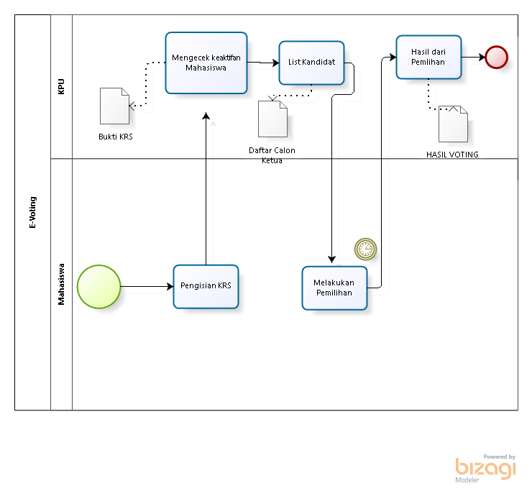**Proses Bisnis**

**Business Rules yang ada dalam sistem KPU di Politeknik Pos Indonesia**

1. Setiap Mahasiswa yang ingin memvoting Presiden Mahasiswa dan Wakil Presiden Mahasiswa serta Ketua Himpunan dari masing-masing jurusan harus membawa KTM.
2. Setiap Mahasiswa yang ingin memvoting Presiden Mahasiswa dan Wakil Presiden Mahasiswa serta Ketua Himpunan dari masing-masing jurusan harus mendaftar KRS. Karena untuk menandakan mahasiswa tersebut aktif.

**Business Document yang ada dalam sistem KPU di Politeknik Pos Indonesia**

KRS (Kartu Rencana Studi)

1. Nama dokumen : Kartu Rencana Studi
2. Fungsi dokumen : Menandakan bahwa pemilih (mahasiswa) itu aktif sebagai mahasiswa di politeknik pos Indonesia
3. Sumber dokumen : BAAK
4. Distribusi : BAAK
5. Bentuk : Bentuk dokumen nya berupa data yang berisi nama mahasiswa, jurusan mahasiswa, kelas mahasiswa, NPM mahasiswa, SKS mahasiswa, dan keterangan semester mahasiswa.

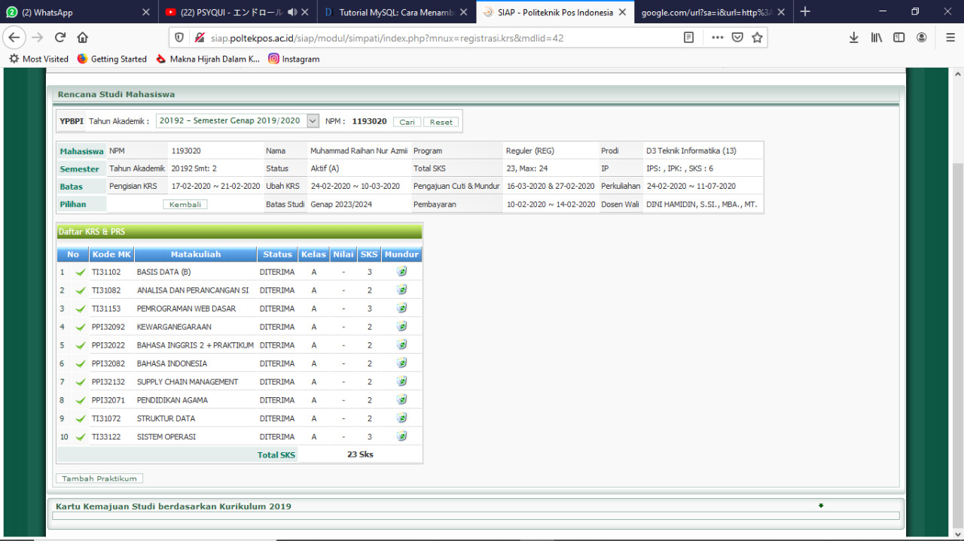

**Kelemahan Dari sistem KPU**

1. Kelemahan masih menggunakan laptop sedikit namun mahasiswa banyak
2. Lemahnya dalam kualtias jaringan
3. Dalam sisi keamanan masih bisa diakses oleh orang bila mengetahui program nay berjalan atau bisa dihack sehingga masih banya bug di dalam programnya